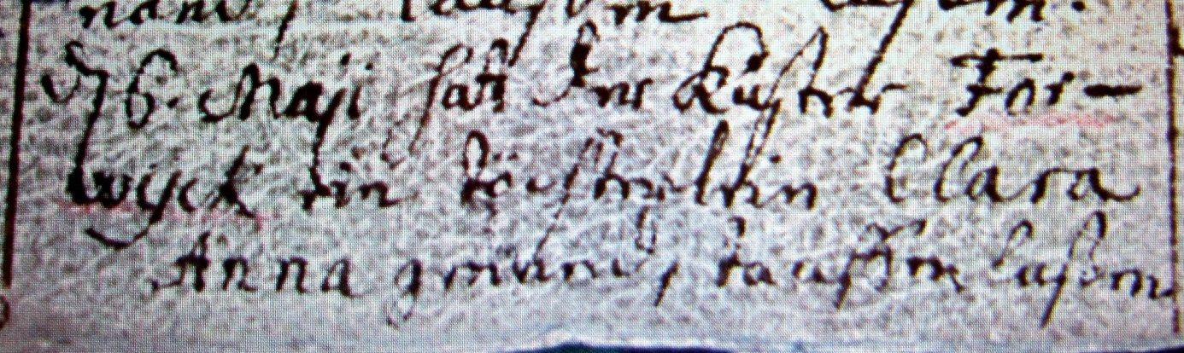

Kirchenbuch Herringen 1741; ARCHION-Bild 97 in „Taufen 1694 – 1765“

Abschrift:
„d.6. Maii hat der Küster Forwyck ein Töchterlein Clara Anna genand, taufen lassen“

